Соглашение об электронном документообороте

г. Новосибирск « » ___________ 20___ г.

Акционерное общество «Новосибирскэнергосбыт», в лице начальника отдела реализации энергии Курьяновой О.И., действующей на основании доверенности №11-110 от 15.02.2018г., и ____________________________________________________________________, в лице _______________________________________________________, действующего(-й) на основании ________________________________________________________, вместе именуемые «Стороны», заключили настоящее соглашение о нижеследующем:

- Стороны соглашаются осуществлять документооборот в электронном виде с использованием электронной цифровой подписи и признавать юридическую силу всех электронных документов, в том числе счетов-фактур, если на момент формирования электронной подписи документа сертификат ключа подписи руководителя организации, либо иного уполномоченного лица со стороны направившей документ, является действительным.
- Стороны соглашаются на осуществление электронного документооборота с привлечением одного (нескольких) операторов:

ООО «Компания «Тензор»» | ЗАО «ПФ» СКБ Контур»» | ООО «КОРУС Консалтинг СНГ»
(нужно выделить символом «Х»)
- Стороны соглашаются применять при осуществлении электронного документооборота формы, форматы и порядок, установленные действующим законодательством и актами компетентных органов, а также соблюдать соответствующие регламенты.
- Стороны соглашаются применять при осуществлении электронного документооборота совместимые технические средства в соответствии с установленными форматами и порядком.
- Настоящее соглашение вступает в силу с момента его подписания Сторонами.
- Стороны вправе расторгнуть настоящее соглашение в одностороннем порядке путем уведомления другой стороны не позднее, чем за 30 календарных дней до даты расторжения.

Подписи:

АО «Новосибирскэнергосбыт»  Адрес юридический:  630099, г. Новосибирск, ул. Орджоникидзе,32.  Адрес фактический и почтовый:  630099, г. Новосибирск, ул. Орджоникидзе,32.  ИНН 5407025576  КПП 997650001  ___________________________О.И.Курьянова  мп (дов.№11-110 от 15.02.2018г.) | ________________________________  (наименование)  Адрес юридический:  ________________________________  ________________________________  Адрес фактический и почтовый:  ________________________________  ________________________________  ИНН___________________________  КПП___________________________  _____________________________  мп

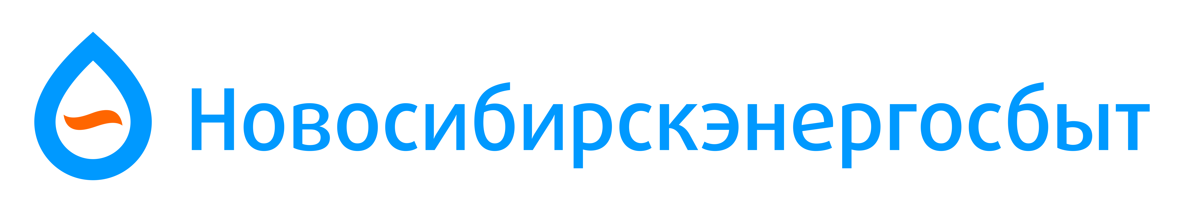
С АО «Новосибирскэнергосбыт» – в будущее!
Еще более удобный и гибкий сервис для клиентов АО "Новосибирскэнергосбыт". Для Вас – первичные документы в электронном виде. Для этого необходимо иметь доступ к сети Интернет и действующую электронную цифровую подпись или оформить ее бесплатно*.
Возможности:
- сокращение временных затрат;
- отсутствие затрат на хранение документов;
- отсутствие необходимости в отправке и получении оригиналов документов на бумажном носителе;
- гарантия доставки документов с подтверждением даты и времени отправки.
Для получения сервиса необходимо выполнить три простых шага:
1. Зарегистрироваться на одном из сервисов-партнеров АО «Новосибирскэнергосбыт»:
- www.sbis.ru
- www.diadoc.ru
- www.courier.esphere.ru
2. Подписать Соглашение об электронном документообороте с АО «Новосибирскэнергосбыт» (2 экз.).
3. В случае отсутствия, приобрести электронную цифровую подпись у любого оператора ЭДО.
Передача электронных документов осуществляется с соблюдением всех требований законодательства через аккредитованных ФНС РФ операторов электронного документооборота:
- ООО «Компания «Тензор» (http://tensor.ru)
- ООО «Корус Консалтинг СНГ» (http://www.esphere.ru)
- ЗАО «ПФ «СКБ Контур»» (http://kontur.ru).
При возникновении технических вопросов и для разъяснения порядка в части оформления «личного кабинета» на сайте операторов ЭДО, использования данного «личного кабинета», передачи электронных документов в адрес ФНС РФ, а также по вопросам оформления бесплатной* электронной цифровой подписи Вы можете обратиться:
- ООО «Компания «Тензор» по телефонам: 8-800-100-3306, 8 (383) 363-17-73;
- ООО «Корус Консалтинг СНГ» по телефону 8-800-100-8812;
- ЗАО «ПФ «СКБ Контур»» по телефону 8-800-500-1018.

Подробности по телефону контакт-центра по работе с юридическими лицами
273-98-00.

